教务处通知
ZHEJIANG INTERNATIONAL MARITIME COLLEGE

Tel:0580-2095028
发文编号：浙海职教[2019]21号
主送：各教学单位
抄送：陈定樑副书记
日期：2019-9-5
主题：关于2019年下半年浙江省高校计算机等级考试报名的通知

关于2019年下半年浙江省高校计算机等级考试报名的通知
2019年浙江省高校计算机等级考试报名工作现已开始，请各教学单位通知相关班级学生，做好学生报名工作，报名时间为9月5日---9月10日（每日6:00-22:00），报名截止后人数不能再增加或减少。
1.考试时间：11月16-17日，考试形式为机考。其中一级Windows，时间60分钟；二级办公软件高级应用技术，时间90分钟。
2.报考条件：报考学生须修完所报科目教学大纲规定内容。
3.报名形式：网页报名或手机扫码。请准确输入考生信息，其中姓名务必与身份证上的姓名相同。
（1）网页报名，报名网址：wsbm.zimc.cn
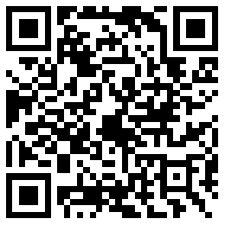
（2）手机报名，扫二维码：

4.收费标准：每人每科次30元。报名之前，请确保一卡通内足够余额。若余额不足充值后30分钟方可报名，网页报名或者手机报名成功后，一卡通将自动扣款。
5.信息核对：报名截止后，由教务处下发《考生信息校对单》，考生须仔细核对并签名确认，若考生拒签视报名无效。
6．务请各教学单位抓紧时间做好报名工作，以免耽误报名数据上报省考试院的时间。报名过程如有疑问，请联系教务处（行政楼409）陈伟老师，办公室电话：2095028。

教务处
二○一九年九月五日

拟稿人 | 陈伟 | 核稿人 | 郭娟 | 签发人 | 叶明君

